Как родителю помочь ребенку справиться с возможным стрессом при временном нахождении дома: советы детского психолога
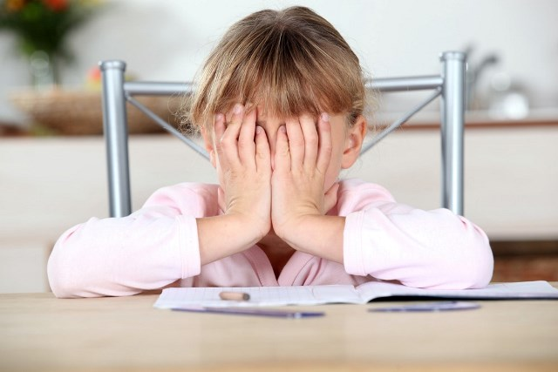

Как родителю помочь ребенку справиться с возможным стрессом при временном нахождении дома: советы детского психолога

Родители, близкие детей, находясь дома могут привить ребенку навыки преодоления, совладания со сложными ситуациями и научить его справляться с возможным стрессом. Для этого родителям необходимо:
Сохранять, поддерживать, культивировать благоприятную, спокойную, доброжелательную атмосферу в семье. В сложных ситуациях не нужно паниковать, следует помнить, что «черную полосу всегда сменяет белая». Доброжелательное спокойствие членов семьи поможет придать ребенку уверенность, стабилизирует ситуацию.
Стараться регулярно общаться, разговаривать с ребенком на темы, связанные с его переживаниями, чувствами, эмоциями. Обязательно обсуждайте ближайшее и далекое будущее. Старайтесь строить (но не навязывать) перспективы будущего совместно с ребенком. Делитесь своими переживаниями, мыслями, рассказывайте честные истории из жизни, в том числе о преодолении вами и вашими знакомыми трудных жизненных ситуаций. Обычный разговор по душам способен заставить ребенка поверить в свои силы. Посочувствуйте, скажите, что вы понимаете, как ему сейчас трудно (если он переживает, что не может посещать школу, кружки). Дети, которые чувствуют поддержку и искреннее сочувствие родителей, справляются со стрессом успешнее.
Научить ребенка выражать свои эмоции в социально приемлемых формах (агрессию — через активные виды спорта, физические нагрузки, которые можно выполнять дома или на улице; душевные переживания — через доверительный разговор с близкими, приносящий облегчение). Часто ребенку (особенно подростку) сложно рассказывать о своих переживаниях родителям или сверстникам. С этой целью предложите ребенку завести тетрадь, в которой он будет рассказывать о своих переживаниях. Выложив эмоции на бумагу, он почувствует облегчение, освободившись от возможных негативных мыслей.
Поощрять физическую активность ребенка. Стресс — это, прежде всего, физическая реакция организма, поэтому эффективно бороться с ним ребенку поможет любая деятельность, требующая физических усилий: уборка по дому, физические упражнения, пение, танцы… Старайтесь не вынуждать ребенка тратить силы на то, что ему не интересно, но постарайтесь определить совместно с ребенком, каким активным занятием он хотел бы заниматься, находясь дома.
Поддерживать и стимулировать творческий ручной труд ребенка. Даже если Вам кажется, что, например, подросток «впадает в детство» и ничего полезного не делает (рисование, плетение «фенечек», украшение одежды, склеивание моделей), все это является своеобразной «разрядкой», несет успокоение — через работу воображения подросток отвлекается от негативных переживаний, повседневных проблем.
Поощрять ребенка к заботе о ближних (представителях старшего поколения, младших детях, домашних питомцах). Приятные обязанности, ощущение, что «кто-то от меня зависит», «без меня не справится», «я нужен кому-то», являются дополнительным ресурсом для совладания с возможным стрессом.
Поддерживать семейные традиции, ритуалы. Важно, чтобы хорошая семейная традиция была интересна, полезна и любима всеми поколениями семьи. Другими словами, семейные ритуалы можно и нужно трансформировать, чтобы младшее поколение с удовольствием участвовало в них, а не воспринимало их как неотвратимое, скучное, бесполезное времяпрепровождение.
Стараться поддерживать режим дня ребенка (сон, режим питания). Чаще давайте ребенку возможность получать радость, удовлетворение от повседневных удовольствий (вкусная еда, принятие расслабляющей ванны, общение с друзьями по телефону и т. д.).

Единый Общероссийский телефон доверия для детей, подростков и их родителей —
8-800-2000-122 — работает во всех регионах Российской Федерации

Подробная информация на сайте: telefon-doveria.ru

Рекомендации подготовлены по материалам Центра экстренной психологической помощи Московского государственного психолого-педагогического университета

